Propuesta de mejoramiento vial para disminuir la afluencia vehicular turística en el centro histórico de Valladolid, Yucatán

Proposal for road improvement to reduce the influx of tourist vehicles in the historic center of Valladolid, Yucatan

Mirna Yamili Yam Puc^{1*}, Nelly del Rosario Chan Perera¹ y Diana Aracelly Loria Arjona¹

¹Tecnológico Nacional de México campus Valladolid, carretera Valladolid - Tizimín,
Km. 3.5,Tablaje catastral No. 8850, C.P. 97780, Valladolid, Yucatán, México.

*Corresponding author:
mirna.yp@valladolid.tecnm.mx

Resumen. El municipio de Valladolid, Yucatán considerado pueblo mágico tiene gran afluencia turística todo el año, provocando que el tránsito vehicular de la ciudad se vea afectado al no tener espacios suficientes para el ascenso y descenso de los visitantes lo que provoca el congestionamiento vial en horas determinadas a lo largo del día. El estudio tiene como objetivo identificar espacios necesarios y suficientes que disminuyan dicho congestionamiento; asimismo, se propone la creación de rutas accesibles en sectores de la ciudad que resaltan los atractivos del municipio. La investigación se llevó a cabo a través de una investigación de campo para la identificación y análisis de espacios que se puedan acondicionar y para el desarrollo de rutas. Entre los principales hallazgos se encuentran espacios para el ascenso y descenso del turismo tanto públicos como privados ubicados mayormente en el centro histórico y que no cumplen con el reglamento de estacionamientos públicos. Los resultados se presentaron en el Ayuntamiento de la ciudad contribuyendo a la identificación de los espacios para mejorar la vialidad.

Palabras clave: vialidad, turismo, reglamento, transporte.

Abstract. The municipality of Valladolid, Yucatán, considered a magical town, has a large tourist influx all year round, causing vehicular traffic in the city to be affected by not having enough spaces for the ascent and descent of visitors, which causes road congestion at certain times. throughout the day. The study aims to identify necessary and sufficient spaces that reduce said congestion; Likewise, the creation of accessible routes in sectors of the city that highlight the attractions of the municipality is proposed. The investigation was carried out through a field investigation for the identification and analysis of spaces that can be conditioned and for the development of routes. Among the main findings are spaces for the ascent and descent of tourism, both public and private, located mostly in the historic center and that do not comply with the regulations for public parking. The results were presented at the City Hall of the city contributing to the identification of spaces to improve roads.

Keywords: roads, tourism, regulation, transport.

I.INTRODUCCIÓN
El municipio de Valladolid se encuentra en un lugar estratégico, justo en medio de las dos ciudades más importantes de la península de Yucatán, Mérida y Cancún, ambas aproximadamente a 160 kilómetros de distancia. Además, muy cerca se asientan las principales maravillas arqueológicas de la zona: Chichén Itzá a sólo 45, Tulum a 100 kilómetros, Ek Balam a 30 kilómetros y Cobá a 35 kilómetros. (SECTUR, 2019).

El municipio se incorporó al programa Pueblos Mágicos en el año 2012, siendo la segunda ciudad en importancia de Yucatán y la más antigua del estado. Entre sus atractivos turísticos se encuentran: Iglesia de la Candelaria, Iglesia de Santa Lucía, Iglesia de Santa Ana, Iglesia de San Juan, Iglesia de San Servacio, Ex Convento de San Bernardino de Siena y Cenote Zací.

Sin embargo, de acuerdo con el estudio realizado de pueblos mágicos por la Secretaría de Turismo en 2008 se puede identificar que la mayoría presentan problemas de vialidad en los centros históricos al existir una gran afluencia vehicular que ocasiona problemas al no contar con estacionamientos que permitan un adecuado ascenso y descenso de los visitantes.

En el 2008, la Secretaria de Turismo realizó un Estudio para la Evaluación del Programa Pueblos Mágicos en localidades integrantes para fortalecerlos y en su caso reorientar sus estrategias, presentando dentro del análisis la problemática de la circulación vehicular en el centro histórico de los municipios.

En 2010, la SECTUR incorporó 43 asentamientos humanos a diez años de su inicio al programa de Pueblos Mágicos como mencionan Alcaraz et. al (2015). El programa acota un ámbito de intervenciones públicas dirigido a dotar de la infraestructura urbana que brinde solvencia local a la prestación de servicios turísticos. El nuevo panorama de estos pueblos es distinto al que ofrecían una década atrás. Las nuevas tendencias han traído beneficios pero también conflictos, entre los que destacan de este último el incremento de la urbanización

El proyecto propuesta de estacionamientos para la ciudad de Guanajuato, en 2016, menciona que, el turismo es una de las actividades económicas más importantes en el municipio, el mayor problema es la carencia de estacionamientos en la zona centro. El Índice de Experiencia de Satisfacción del Turismo, presenta al servicio de estacionamiento con la evaluación más baja. Basta decir que en la zona centro hay 650 habitaciones de 57 hoteles, que no cuentan con estacionamiento. En esta importante área hay 500 establecimientos de hospedaje, alimentación
y comercios

Por otro lado, se comenta que el turismo se ha convertido en la nueva plataforma para el desarrollo social y económico del país, porque al impulsar un destino turístico se desarrolla también su alrededor, se genera progreso a través de vialidades, inversiones, servicios públicos y oportunidades de empleo (SECTUR, 2017). Lo que lleva al estudio a ser un impacto para la mejora de la vialidad en las calles del Centro Histórico de la ciudad.

En el 2019 se realizó un estudio de aforo vehicular en la ciudad de Valladolid Yucatán, para identificar el número de vehículos turísticos Van (término que puede emplearse con referencia a una camioneta o una furgoneta) y autobuses. Se utilizó un instrumento que contenía información de lugar, día, fecha, hora y el tipo de transporte turístico, y las personas que se encargaron de llenarlo se organizaron en horarios diferentes. Es importante señalar que este análisis se realizó en el centro histórico, se anexan los resultados en la Tabla 1.

Tabla 1. Aforo vehicular por día. Fuente: Elaboración propia.
Tipo transporte/días | 2/11/19 | 3/11/19 | 4/11/19 | 5/11/19 | 6/11/19 | 7/11/19 | 8/11/19
Van | 59 | 95 | 94 | 206 | 32 | 167 | 61
Porcentaje | 61 | 73 | 64 | 68 | 63 | 81 | 60
Autobuses | 37 | 36 | 52 | 98 | 19 | 39 | 41
Porcentaje | 39 | 27 | 36 | 32 | 37 | 19 | 40

El Plan Municipal de Desarrollo 2018-2021 (2018), en el eje 4, Valladolid de oportunidades, tiene como objetivo Promover turísticamente a Valladolid como un destino turístico de pernocta en las ferias y medios de información nacionales e internacionales de turismo, (p.50).

Según Suárez, et al (2016) menciona como propuesta de Mejoras de la gestión del transporte turístico y discrecional algunas medidas que podrían mejorar su gestión, entre las que se encuentran
(1) Favorecer la movilidad integrada de los autobuses discrecionales y turísticos que frecuentan diariamente las calles más céntricas de las ciudades, con objeto de aproximar a sus clientes a los principales lugares de interés.
(2) Facilitar una información ordenada, práctica y veraz de la forma en que deben acceder los autobuses discrecionales y turísticos a las zonas más céntricas.
(3) Creación de una red integrada de espacios de reserva para el estacionamiento y la parada de autobuses discrecionales y turísticos.
(4) Estimular el cambio de flota a vehículos más limpios mediante incentivos a la explotación de flotas menos contaminantes (p.13).

De acuerdo con un estudio realizado por Fernández (2016) en una evaluación para pueblos mágicos, el municipio fue uno de los peores evaluados pues solo un 50% cuenta con servicios de oficinas de información, terminales de autobuses, paradero de taxis, cajeros, casas de cambio, tiendas de autoservicio, cafés internet, estacionamientos, baños públicos y consultorios o clínicas además que el tráfico ha aumentado en un 67%. (p.16).
Para el estudio realizado por León, Espinosa y Monge (2022), se investigó sobre los indicadores de pueblos mágicos y en los cuales no se tiene una buena calificación para las condiciones ambientales de la zona, así mismo para la participación de los ciudadanos en cuanto a los problemas y las soluciones.
En la Guía práctica: Estacionamiento y políticas de reducción de congestión en América Latina en base en Kodransky y Hermann (2011) citado por Rios, Vicentini y Daunas (2013), los principios básicos que se deben tener en cuenta en dicha política son los siguientes:
(1) Los requisitos mínimos de estacionamiento subsidian, en cierta forma, el manejar, dado que transfieren ciertos costos del uso del automóvil al desarrollo urbano y a la población que no maneja frecuentemente.
(2) La obligatoriedad de construir espacios de estacionamiento impone externalidades negativas; los dueños de automóviles deberían absorber estos costos, no el público en general.
(3) La abundancia de estacionamientos impide una buena accesibilidad. Cuando hay requisitos de estacionamiento mejor planificados hay mejores condiciones para caminar, andar en bicicleta y usar el transporte público, a diferencia de los que obligan a ofrecer un mínimo de espacios para estacionarse.
(4) El aumento de la oferta genera reducción de tarifas y estimula el aumento de la demanda de estacionamiento.
(5) La demanda de estacionamiento es influida tanto por el precio como por las alternativas de transporte.
(6) La oferta y el precio de las plazas de estacionamiento en la vía pública y de los estacionamientos fuera de la calle se influyen mutuamente.
(7) La fiscalización (enforcement) es un componente crucial para que una política de estacionamiento sea efectiva. Sin fiscalización adecuada es imposible generar efectos positivos. (p.29)

Según el Plan de Movilidad y Espacio Público del Cusco (2016) citado por Vargas y Serna (2020) establece que la afluencia al centro histórico es predominante frente a las demás macrozonas de la ciudad. Los planes de infraestructura de redes viales, en el tiempo fueron enfocados en base a metodologías de la oferta y la demanda, por lo que, a mayor cantidad de viajes al centro histórico, tuvo que crecer la oferta de estacionamiento. p.8.

Para Cuétara et al (2022), menciona que para un proceso de prestación de servicio turístico se debe de considerar hospedaje, gastronomía, información y la vialidad, este último hace referencia a parqueo y señalización. De acuerdo con Bull (2003), es necesario contar con estacionamientos como parte indispensable de un sistema vial ya que son para cuando el usuario del transporte no requiera usarlo y lo deje en él, por lo que lo deja para hacer sus pendientes lo que permite que a su vez libre el congestionamiento vehicular.

II. METODOLOGÍA
El tipo de estudio es descriptivo ya que detalla lo observado sin ninguna modificación. La metodología utilizada se basa en una investigación aplicada enfocada en el trabajo de campo, donde la recolección de la información se realizó mediante la observación de la afluencia vehicular en el municipio de Valladolid y a través del análisis de los espacios existentes para aforar la vialidad ante la llegada de los visitantes. A continuación, se describe de manera explícita cada uno de los pasos realizados en la investigación:
(1) Analizar diferentes espacios en el municipio que pudieran acondicionarse como ascenso y descenso de visitantes: en esta actividad se hizo un recorrido por el municipio para determinar los espacios públicos y privado destinados para ascenso y descenso de los visitantes, así mismo se identificaron los posibles espacios que pudieran ser acondicionados para llevar a cabo la actividad antes mencionada
(2) Desarrollar las rutas en diferentes sectores de la ciudad: de acuerdo con el plano de la ciudad y sus diferentes accesos a la misma, se plantearon las rutas de desplazamiento hacia la ciudad y los diferentes sitios turísticos de la misma.
(3) Realizar la señalización de las rutas establecidas: en la cual se señalan las rutas establecidas en el plan de rutas turísticas.
(4) Realizar plan de vialidad turística: el plan de vialidad consiste en determinar de acuerdo con el acceso del turismo en el centro histórico de la ciudad áreas para estacionamiento, a los diferentes vehículos de transporte turístico; vans, camiones, que se encuentren cerca del acceso principal a la ciudad, pero retirado del centro histórico, este a su vez plantea de la misma manera impulsar la economía de la población del área de influencia donde se encuentren.
III. RESULTADOS
La ciudad de Valladolid, Yucatán cuenta con diferentes espacios para el ascenso y descenso de los autobuses de turismo siendo estos estacionamientos públicos o privados ubicados en su mayoría en el centro histórico de la ciudad. Haciendo un estudio de ellos, se determina el siguiente listado:
Estacionamientos públicos: estacionamiento del centro histórico, estacionamiento turístico PRESEMTUR y estacionamiento de Autobuses Turísticos Centro Histórico

Estacionamientos privados: Burger King, Cenote Zací, sitio de Taxis Tizimín, sitio de taxis Chichimilá, sitio de taxis Tixhualactun, sitio de taxis Tekom y sitio de taxis Popolá.

En la Figura 1, se muestra la ubicación de los diferentes estacionamientos ubicados en el centro de la ciudad.

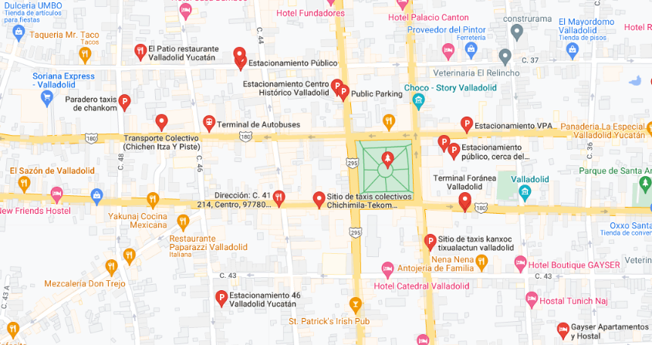
Figura 1. Estacionamientos del centro Histórico de Valladolid, Yucatán. Fuente: Elaboración propia.

Con el fin de descongestionar el centro histórico de Valladolid Yucatán se proponen áreas que pudieran adaptarse como estacionamientos para los habitantes de la localidad y turistas que visitan la ciudad, clasificándolos como externos e internos. En la figura 2, se muestran los estacionamientos considerados en la periferia de la ciudad y de acuerdo con el acceso a la misma.
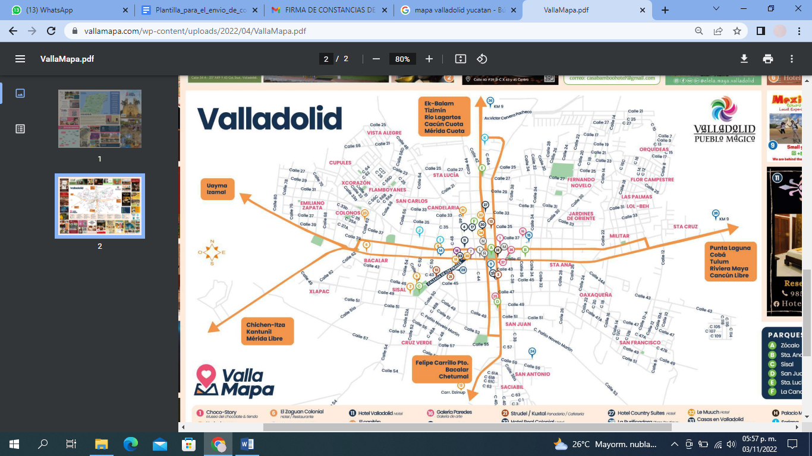
Figura 2. Mapa de la ciudad de Valladolid Yucatán, con localización de propuestas de estacionamientos. Fuente: Elaboración propia.

A. Externos
Estas localizaciones fueron consideradas plantear de dos tipos, externos e internos. Los de tipo externos, por la carretera de acceso a la ciudad, se plantean:
1. Tizimín-Valladolid, carretera 295
2. Cancún-Valladolid, carretera 180 D
3. Felipe Carrillo Puerto-Valladolid, carretera 295
4. Mérida-Valladolid, carretera 180
5. Izamal-Valladolid, carretera 79

B. Internos
En la figura 3, se pueden observar los estacionamientos dentro de la ciudad y de acuerdo con los espacios disponibles al área de lugares cercanos al centro de la ciudad.

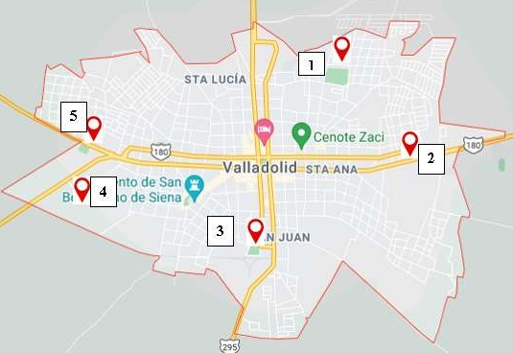
Figura 3. Mapa de la ciudad de Valladolid Yucatán, con localización de propuestas de estacionamientos internos. Fuente: Elaboración propia.

De acuerdo con los estacionamientos internos y/o externos propuestos se plantean las rutas principales con dirección al Centro Histórico de la ciudad en la Figura 4.

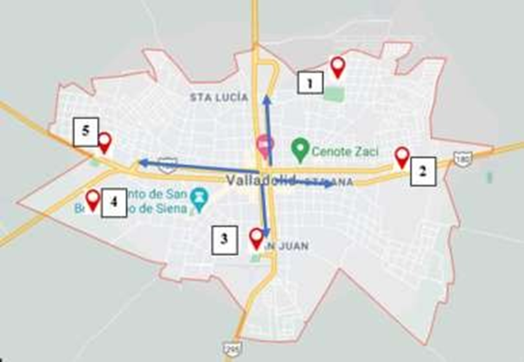
Figura 4. Mapa de la ciudad de Valladolid Yucatán, con rutas de llegada al estacionamiento, tomando como punto de origen el centro de la ciudad. Fuente: Elaboración propia.

En la Figura 4, se muestra la señalización propuesta de cinco espacios para el ascenso y descenso de los visitantes, así como también como estacionamientos públicos considerando una dirección principal que es del Centro Histórico hacia o desde el lugar propuesto.

El estacionamiento 1, se ubica en la colonia Fernando Novelo
El estacionamiento 2, se encuentra en el parque el águila
El estacionamiento 3, se localiza en la Unidad Deportiva San Juan
El estacionamiento 4, se Ubica en la Unidad Deportiva Xlapac
El estacionamiento 5, se encuentra en la Unidad Deportiva de la Emiliano Zapata
En la figura 5, se señalan las rutas más visitadas en la ciudad de Valladolid, Yucatán teniendo como origen el centro histórico, una de ellas, es la que va hacia el exconvento San Bernardino de Siena pasando por la calzada de los frailes y la otra pasa por el cenote Zací y llega al mercado municipal de la ciudad.

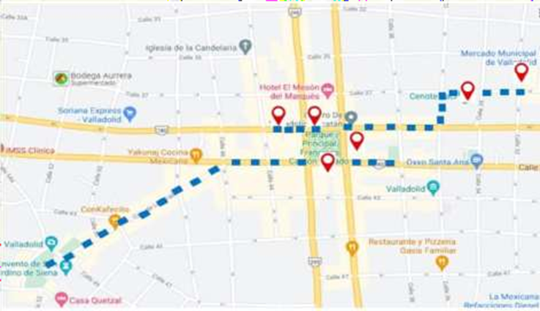
Figura 5. Rutas más visitadas en la Ciudad de Valladolid, Yucatán. Fuente: Elaboración propia.
Se realizó de acuerdo con las normativas de estacionamientos una verificación del cumplimiento de los indicadores que se marcan en los estacionamientos de la ciudad, mediante el diseño de un instrumento de diagnóstico conocido como check list.
En las inmediaciones del centro histórico, las cuatro manzanas de las calles que llegan de manera directa se permite estacionar por motociclistas y vehículos particulares; en el principal cuadro del centro histórico se permite el estacionamiento de vehículos de turismo, Vans y autobuses, aunado en que cada una de las esquinas se cuentan con semáforos que no están sincronizados para el paso vehicular, lo que ocasiona a que en horas pico a las 7 de la mañana, 2 de la tarde y 7 de la noche que es cuando son horas de entrada y salidas de las escuelas y el centro histórico es una de las calles principales para transitar, se presenten problemas viales.

IV. DISCUSIÓN
De acuerdo con la normativa para estacionamientos algunos no cuentan con al menos uno de los indicadores enlistados:
(1) Acceso al estacionamiento en calle secundaria
(2) Señalamiento de alturas
(3) Señalamiento de áreas restringidas
(4) Carril de entrada diferente al de salida
(5) Área de ascenso y descenso de personas
(6) Dimensiones de la caseta de control con un área mínima de 2m²
(7) Protección en rampa, colindancia, fachada y elemento estructural
(8) Área de ascenso y descenso de personas con discapacidad
(9) Caseta de control en el interior
(10) Señalamiento de velocidad
(11) Señalización de cajones
(12) Acceso de entrada y/o salida > a 7 mts de la esquina
(13) Anchura mínima de entrada y/o salida de 2.50 mts
(14) Información de los estacionamientos para orientar al turista

V. CONCLUSIONES
La propuesta de los estacionamientos en diferentes puntos de la ciudad que permitan la entrada y salida de vehículos sin alterar el orden vial se realizó considerando la afluencia vehicular que se registró en el 2019, destacando que en los días de análisis se notó un crecimiento en la afluencia de transporte turístico y que el mayor porcentaje de vehículos que llegan a la localidad pertenecen a las vans en un porcentaje mayor a un 60%, aunado a ello que los habitantes locales se estacionan en las calles que llegan al centro de la ciudad, en vehículos como motocicletas y automóviles, por lo que el congestionamiento vehicular es mayor.

Asimismo, al ser la ciudad de Valladolid un punto intermedio entre las ciudades de Merida Yucatàn y Cancun Quintana Roo, y a sus diversos atractivos turísticos de la ciudad, se considera que la problemática puede permanecer o aumentar, ya que, muchas veces los turistas no buscan dónde estacionar, quedándose alrededor del parque o en las calles aledañas, pues los estacionamientos públicos son insuficientes para los vehículos y no aptos para camiones, lo cual hace necesario considerar la propuestas del estudio debido a que traerá como beneficio la seguridad de las personas, una mejor cultura vial y una mejor imagen de la ciudad. Es importante mencionar que al generar los espacios adecuados en las diferentes rutas de la ciudad de Valladolid se tendrá un efecto positivo en la mejora de la afluencia vehicular pero sobre todo en el servicio al turismo.

REFERENCIAS

Alcaraz Morales, O., Salgado Galarza, A. C., Babini Baan, A. y Hernández Torres, J. (2015). Pueblos Mágicos. Estudios de los imaginarios y rediseño de ciudades turísticas. Caso Taxco de Alarcón, Guerrero, México. Tlamati, 6(4), 55-58

Bulls, A. (2003). Congestión del tránsito, el problema y cómo enfrentarlo.CEPAL, Comisión Económica para América Latina y el Caribe. https://repositorio.cepal.org/bitstream/handle/11362/27813/S0301049_es.pdf?sequence=6&i
Cuétara Sánchez, L. M., Sablón Cossio, N., Márquez Ortiz, L. E., y Cartay Angulo, R. C. (2022). Producto turístico de naturaleza para el desarrollo de comunidades rurales en Manabí, Ecuador. Revista de Ciencias Sociales (Ve), XXVIII(2),287-297.[fecha de Consulta 6 de Marzo de 2023]. ISSN: 1315-9518. Recuperado de: https://www.redalyc.org/articulo.oa?id=28070565019
Fernández Poncela, A. M. (2016): “Una revisión del programa Pueblos Mágicos” en CULTUR, 1 (10: 1-34. En http://periodicos.uesc.br/index.php/cultur/issue/view/83/showToc
León Alvarado, L., Espinosa, S., & Monge, R. (2022). Innovación, indicadores y nuevos rumbos de Pueblos Mágicos. El Periplo Sustentable, (43), 565 - 593. doi:10.36677/elperiplo.v0i43.15699
Plan Municipal de Desarrollo Municipal 2018-2021 (2018). Disponible en http://valladolid.gob.mx/gacetas/71.pdf
Presidencia municipal de Guanajuato, El proyecto propuesta de estacionamientos para la ciudad de Guanajuato. consultado el día 02 de febrero del 2021 en http://www.guanajuatocapital.gob.mx/files/2016- 10/PRESENTACI%C3%93N%20ESTACIONAMIENTOS.pdf
Rios, Vicentini Aduanas. (2013) Guía Practica Estacionamiento y Políticas de Reducción de Congestión en América Latina
Secretaría de Turismo (SECTUR), 2019. Consultado el día 02 de febrero de 2021 en http://www.sectur.gob.mx/gobmx/pueblos-magicos/valladolid-yucatan/
Secretaría de Turismo (SECTUR) (2008a). Estudio para la Evaluación del Programa Pueblos Mágicos en localidades integrantes para fortalecerlo y en su caso reorientar sus estrategias, consultado el día 02 de febrero de 2021 en https://cedocvirtual.sectur.gob.mx/janium/Documentos/13263.pdf
SECTUR Turismo, Nueva plataforma para el desarrollo social y económico: De la Madrid Comunicado 25. (2017Disponible en: http://www.gob.mx/sectur/prensa/turismonueva-plataforma-para-el-desarrollo-social-y-economico-de-la-madrid
Suárez, H., Vernao, D. y García, A. 2016. “La movilidad urbana sostenible y su incidencia en el desarrollo turístico.” Gestión y Ambiente 19(1): 48-62.
Vargas, C. Serna, M. (2020) Relación del aparcamiento y la congestión vehicular en el centro histórico del cusco.

